Министерство образования Московской области

Государственное бюджетное профессиональное образовательное учреждение Московской области «Колледж «Коломна»

09.02.07

ОТЧЕТ

По лабораторным работам

МДК.04.01 Внедрение и поддержка компьютерных систем

ККОО. ПМ.ХХХХХХ.000

Студент ХХХ

Преподаватель ХХХ

Дата защиты____ Оценка____

2022

Практическая работа №1

Решение проблем совместимости программного обеспечения

Режим совместимости Windows 10.

При переводе ПО на ОС Windows 10 системные приложения переводимого ПО будут запрашивать ранние версии DLE-библиотек, которые были обновлены или заменены в новой ОС. Консольные приложения будут запускаться только через запуск новых утилит, которые на предыдущих версиях Windows отсутствовали.

Проблему решает «штатный» режим совместимости Windows 10, позволяющий запустить старую программу, нормально работающую в одной из предыдущих версий Windows (XP. Vista или Windows 7), обеспечивая ее стабильную работу в новой версии Windows 10.

Для запуска старого приложения в режиме совместимости необходимо:

* В контекстном меню ярлыка вызываемой программы выбрать пункт Свойства, как это показано на рис 1 - откроется форма настройки параметров приложения;

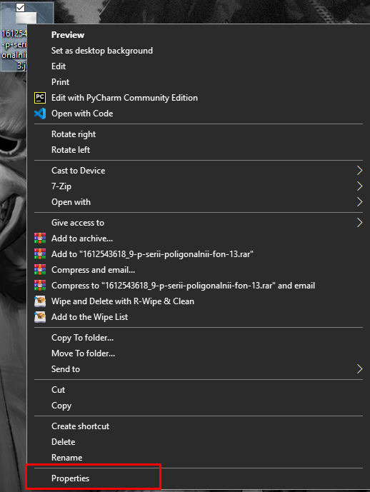

Рисунок Свойства

* На появившейся форме выбрать вкладку Совместимость, как показано на рис 2 и включить режим совместимости, установив галочку в первом поле сверху;

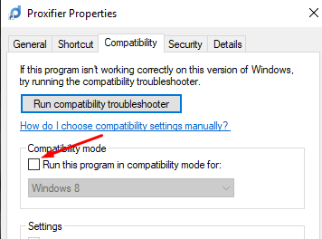

Рисунок Совместимость

* выбрать ОС, для которой нужно выполнить активацию (рис. 3), и кнопкой ОК закрыть окно.

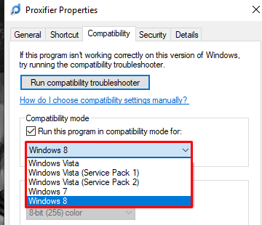

Рисунок Версия ОС

Остановка режима совместимости Windows 10 для конкретного приложения (вариант № 1)

* в контекстном меню ярлыка приложения выбрать строку Свойства:

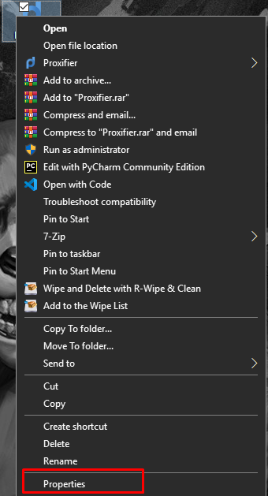

Рисунок Свойства

* перейти на раздел Совместимость и снять флаг там, где находится рамка на скриншоте, как показано на рис. 5;

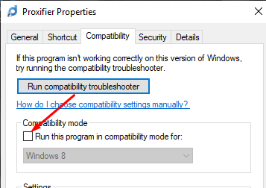

Рисунок Снятие флажка совместимости

* нажать кнопку ОК, чтобы покинуть окно Свойства.

Остановка режима совместимости в Windows 10 для конкретного приложения инструментом Групповая политика (вариант № 2):

* нажать сочетание клавиш [Windows + R] - откроется строка «Выполнить»

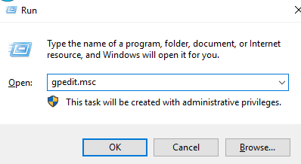

Рисунок Строка выполнить

* в строке окна выполнить ввести: gpedit.msc откроется окно Редактор локальной групповой политики (рис. 2.7);
* перейти в раздел Административные шаблоны и открыть окно Компоненты Windows

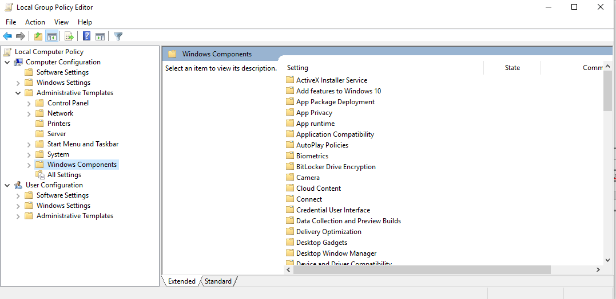

Рисунок Компоненты Windows

* последовательно выбрать инструменты, выделенные на рис. 8 (Совместимость приложений Отключение помощника…), и проверить сброс флага Отключено - автоматический подбор настроек будет отключен.

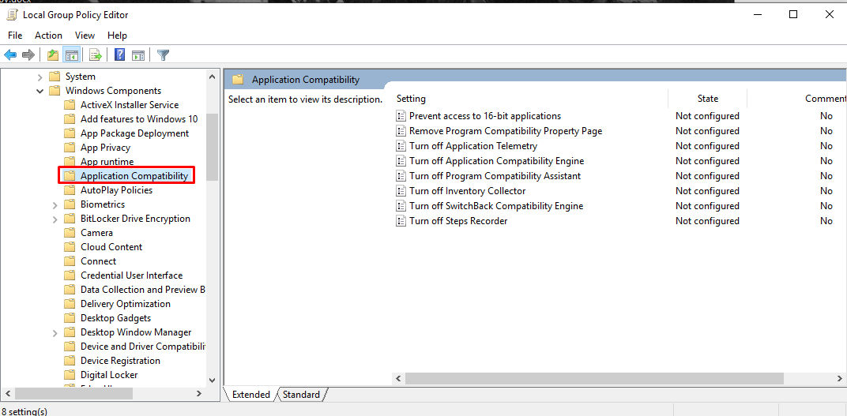

Рисунок Совместимость приложений

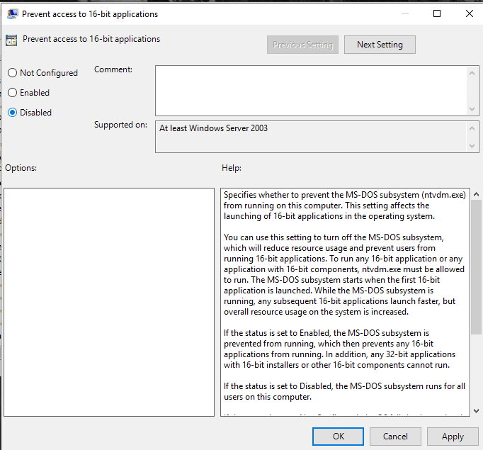

Рисунок Отключение помощника

Инструментом решения проблем совместимости приложений является Мастер совместимости программ. Его графический интерфейс входит в состав Центра справки и поддержки Windows. Выполнение старых антивирусных и подобных им программ, обращающихся к драйверам на уровне ядра, а также программ, специально разработанных для работы в ОС Windows, Мастер совместимости программ блокирует.